SatelitteHub — Cómo levantar el proyecto

Lo que necesitás tener instalado
Node.js (cualquier versión reciente está bien, con la 18+ no tuve problemas). Si no lo tenés: https://nodejs.org
Acceso a la red interna de Tesacom. Tanto n8n como IBIS están adentro de la red, si estás afuera por VPN tenés que estar conectado.
Nada más. No hay base de datos ni servicios externos que instalar.

Pasos para levantarlo

1. Bajar el código
El repo está en GitHub: https://github.com/Stray225/SatelitteHub
Lo podés bajar como ZIP, "Code" → "Download ZIP", o clonarlo si tenés git:
git clone https://github.com/Stray225/SatelitteHub.git

2. Instalar dependencias
Abrís una terminal en la carpeta del proyecto y corrés:
npm install
Solo instala Express, nada más. Tarda unos segundos.

3. Arrancar el servidor
node server.js
Tiene que decir "servidor en http://localhost:3000". Si aparece ese mensaje, está andando.

4. Abrir la app
En el navegador: http://localhost:3000

El workflow de n8n
El archivo n8n-workflow-tesacom.json tiene el workflow que hace la integración con IBIS. Para importarlo en n8n: entrás al n8n, vas a Workflows, botón de importar (o el menú de los tres puntitos), y seleccionás el archivo.
El webhook tiene que quedar activo en: http://n8n.tesacom.net:7830/webhook/tesacom-clientes
Si el workflow no está activo el botón de activar está arriba a la derecha dentro del workflow, es un toggle.

Las credenciales de IBIS
Están hardcodeadas en server.js, arriba del todo en el objeto IBIS_CREDS. Son credenciales OAuth2 (client_credentials) una por país. Si en algún momento las rotan desde IBIS hay que cambiarlas ahí.
Argentina (ID 3) anda bien. Chile (4) y Perú (6) pueden dar error 401 si las credenciales no están dadas de alta en el identity server de IBIS. En ese caso hay que ver que credenciales tenemos y con que permisos para que funcione

Si algo no anda
Lo primero es el botón "Test n8n" que está en la pestaña de Clientes. Abre un panel de debug abajo de la pantalla con logs en tiempo real. Ahí se ve si el problema es de conexión con el servidor, con n8n, o con IBIS.
Cosas comunes:
"Failed to fetch" -> el server.js no está corriendo, o lo cerraron.
Error 502 -> el servidor está pero n8n no responde. Verificar que n8n esté activo y el workflow esté activado.
Error 401 desde IBIS -> problema con las credenciales OAuth, ver la sección anterior.
Timeout (90 segundos) -> IBIS tardó demasiado. En ese caso puede que igual haya creado el cliente. Hay un botón "Verificar en IBIS" que sale en ese error para chequear por CUIT/RUC.

Estructura del proyecto
server.js, el backend, Express corriendo en el puerto 3000. Hace de proxy entre el frontend y n8n, y también tiene los endpoints para buscar clientes en IBIS.
index satelitte.html, todo el frontend en un solo archivo.
n8n-workflow-tesacom.json, el workflow de n8n para importar.
package.json, solo tiene Express como dependencia.
fonts/ y xlsx.full.min.js, incluidos en el repo para que funcione sin internet.
.gitignore, excluye node_modules y el .env si lo agregan.
Funcionamiento N8N
Cuando el formulario manda los datos del cliente, el primer nodo Webhook Clientes los recibe vía POST. De ahí pasan al Switch País, que lee el país del cliente y los deriva por uno de cuatro caminos: Cred AR, Cred CL, Cred PY o Cred PE, cada uno con las credenciales OAuth2 propias de esa región en IBIS. Una vez que el flujo tiene las credenciales correctas, el nodo Obtener Token IBIS hace un POST a https://ibistesacom.satcomhost.com para autenticarse y conseguir un access token. Con ese token, el nodo Crear Cliente en IBIS hace otro POST a la misma API para dar de alta el cliente con todos los datos del formulario. Si IBIS acepta la operación, el nodo Respuesta OK le devuelve el resultado al servidor, que se lo manda de vuelta al formulario.
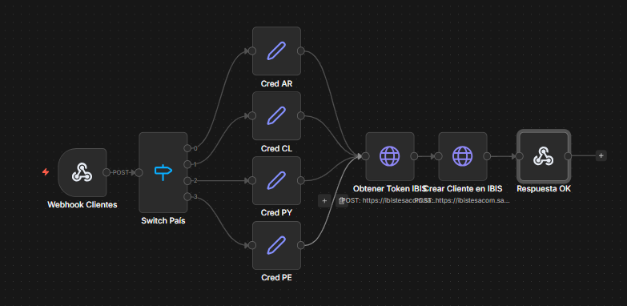
(Izquierda) Esta es la parte central del backend. Arriba del todo están las URLs de IBIS, el identity server para autenticarse y la API base para crear los registros. Debajo está IBIS_CREDS, un objeto con las credenciales OAuth2 de cada país: Argentina, Chile, Paraguay y Perú, cada una con su client_id y client_secret propios.
La función getIbisToken se encarga de pedir el token de acceso a IBIS. Tiene un caché: si el token del país pedido ya existe y no venció, lo reutiliza en lugar de hacer otro request. Si venció o no existe, hace el POST al identity server con las credenciales del país correspondiente, guarda el token nuevo con una expiración de 50 minutos y lo devuelve.
Más abajo está httpRequest, un helper propio para hacer requests HTTP/HTTPS sin depender de librerías externas, funciona con ambos protocolos, maneja timeout y devuelve el status y el body de la respuesta.
